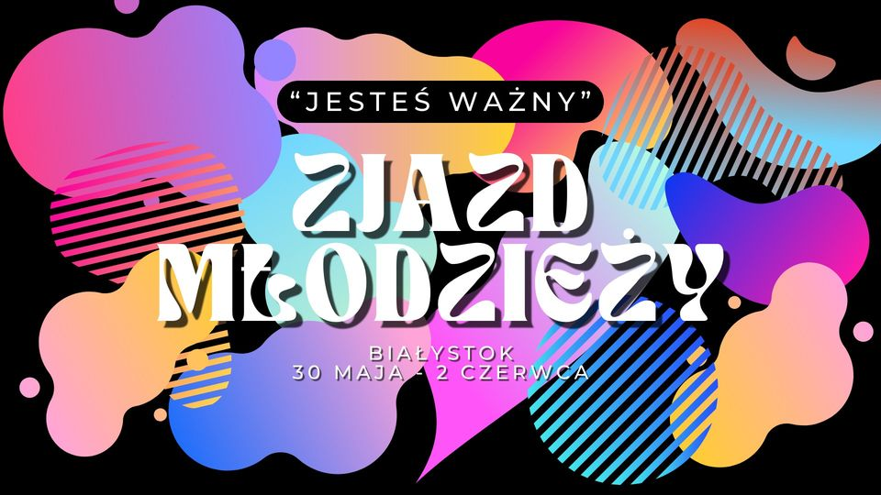
informator spotkania młodzieży

Data: 30 maja – 2 czerwca 2024
Miejsce: ul. Jurowiecka 24, 15-101 Białystok
Mówcy: Viktor Aleksiejenko, Radosław Bojko
Program: Cześć!
Z wielką przyjemnością chcielibyśmy serdecznie zaprosić na nasz Zjazd Młodzieży, który odbędzie się w urokliwym Białymstoku.
To będzie wyjątkowa okazja do spotkania się i wspólnej integracji. Będziemy mówić o tym, jak bardzo każdy z nas jest ważny w oczach Boga i o tym, że On ma dla nas plan.
Czekają nas dni pełne inspirujących wykładów, pasjonujących dyskusji oraz niezapomnianych chwil integracji. Pragniemy razem odkrywać nasze potencjały, rozwijać talenty i budować trwałe więzi.
Dołącz do nas, aby razem stworzyć niezapomniany weekend pełen radości, wzajemnego wsparcia i pozytywnych emocji.m
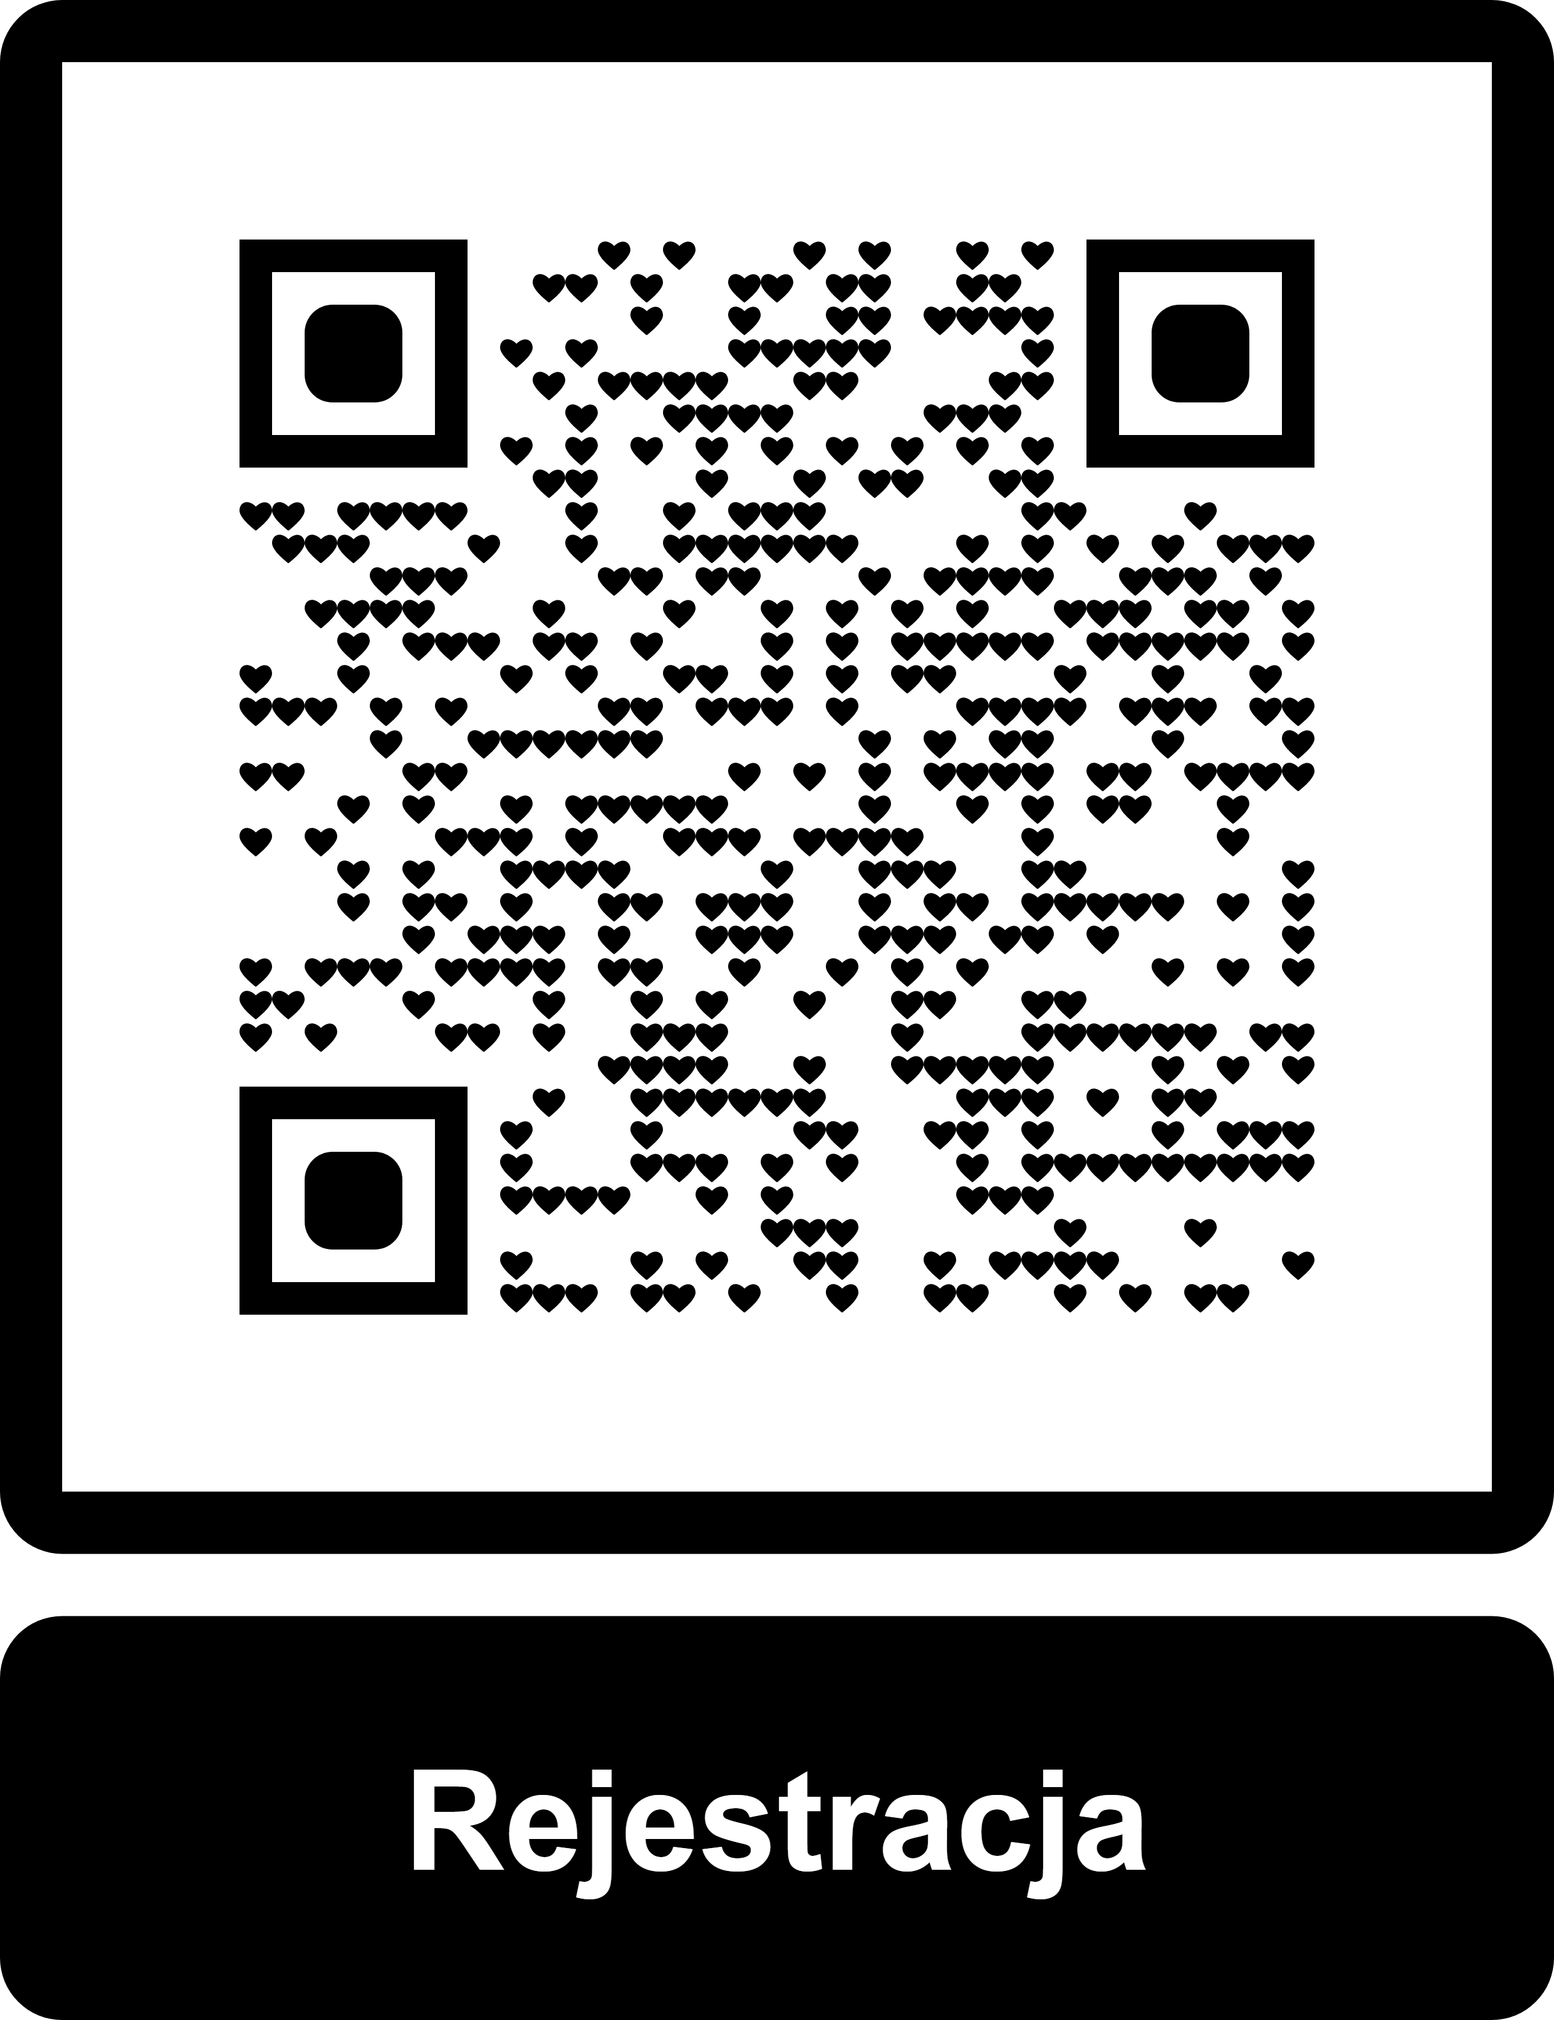
Z radością czekamy na Twój udział!

Serdecznie zapraszamy!
Organizatorzy: Grupa Organizacyjna Młodzież Podlasia

W razie pytań skontaktuj się z Vasylem 📞787 500 061

